《机器视觉》

实验报告

院 系： 计算机与信息学院
专 业： 计算机科学与技术
年 级： 大三
学 号： 2023212195
姓 名： 周宇聪
指导教师： 吴晶晶

2025年11月

实验三、学号识别
1. 实验内容
手写数字识别是计算机视觉领域的入门级项目，相当于机器视觉的"Hello World"，在实际场景中具有广泛的应用价值，如邮政编码识别、银行支票处理、表格信息提取等。本实验旨在通过构建一个手写数字识别系统，实现对个人学号照片的自动识别。

2. 实验方法
2.1实验环境配置
环境创建：
conda create -n wjj python=3.9
conda activate wjj
依赖安装：
pip install torch==2.0.1 torchvision==0.15.2
pip install opencv-python==4.8.1
pip install numpy==1.24.3
pip install matplotlib==3.7.2
pip install scikit-image==0.21.0
pip install jupyter==1.0.0

2.2 数据集处理
MNIST数据集特点：
60000张训练图像 + 10000张测试图像
28×28像素的灰度图像
10个类别（数字0-9）
已标注的标准化数据集

数据预处理流程：
# 数据转换定义
transform = transforms.Compose([
transforms.ToTensor(), # 转为Tensor
transforms.Normalize((0.1307,), (0.3081,)) # MNIST标准化参数
])
# 加载数据集
train_dataset = datasets.MNIST(root='./data',
train=True,
download=True,
transform=transform)
test_dataset = datasets.MNIST(root='./data',
train=False,
transform=transform)

2.3模型设计
CNN模型架构：
输入层: (batch_size, 1, 28, 28)
↓
卷积层1: Conv2d(1→32, kernel=3×3, padding=1)
↓
激活函数: ReLU()
↓
池化层1: MaxPool2d(2×2, stride=2) → 输出: (batch_size, 32, 14, 14)
↓
卷积层2: Conv2d(32→64, kernel=3×3, padding=1)
↓
激活函数: ReLU()
↓
池化层2: MaxPool2d(2×2, stride=2) → 输出: (batch_size, 64, 7, 7)
↓
展平层: Flatten() → 输出: (batch_size, 64×7×7=3136)
↓
全连接层1: Linear(3136→128)
↓
激活函数: ReLU()
↓
Dropout层: p=0.5
↓
全连接层2: Linear(128→10) → 输出: (batch_size, 10)

2.4训练策略：
训练流程：
前向传播：计算模型预测
损失计算：比较预测与真实标签
反向传播：计算梯度
参数更新：优化器更新权重
验证评估：定期测试模型性能

2.5学号图像预处理
学号彩色照片
↓
灰度化（cv2.COLOR_BGR2GRAY）
↓
高斯滤波去噪
↓
自适应二值化
↓
形态学操作（闭运算连接数字）
↓
轮廓检测与筛选
↓
按x坐标排序轮廓
↓
数字裁剪与归一化
↓
缩放至28×28像素
↓
标准化（同MNIST处理）
↓
模型输入Tensor

3. 结果与分析
本次实验使用的图片如下：
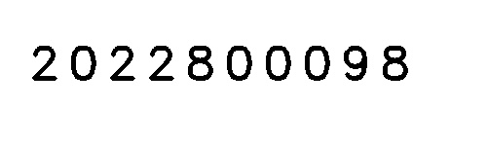
实验结果如下：
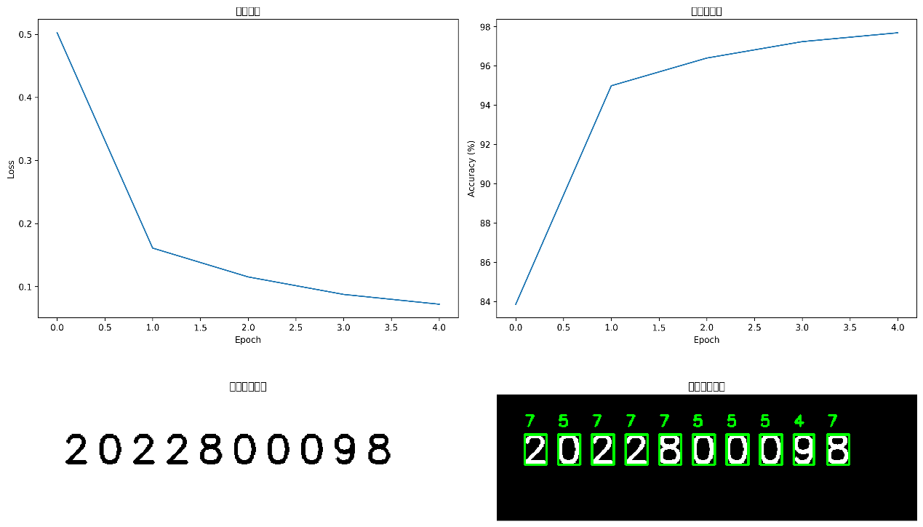

训练过程如下：
正在加载MNIST数据集...
数据形状: torch.Size([784])
第一个数据的标签: 5
训练集大小: 60000
测试集大小: 10000
使用MLP模型训练...
MLP模型创建完成
开始训练...
Epoch [1/5], Loss: 0.5023, Accuracy: 83.86%
Epoch [2/5], Loss: 0.1611, Accuracy: 94.99%
Epoch [3/5], Loss: 0.1154, Accuracy: 96.41%
Epoch [4/5], Loss: 0.0877, Accuracy: 97.24%
Epoch [5/5], Loss: 0.0722, Accuracy: 97.69%
测试准确率: 97.37%

可以看出，程序代码能够稳健运行，但依旧具备一定的改进空间。

4. 关键程序代码
4.1模型定义：
import torch
import torch.nn as nn
import torch.nn.functional as F
class DigitRecognizer(nn.Module):
"""手写数字识别CNN模型"""

def __init__(self):
super(DigitRecognizer, self).__init__()
# 特征提取层
self.conv1 = nn.Conv2d(1, 32, kernel_size=3, padding=1)
self.bn1 = nn.BatchNorm2d(32)
self.conv2 = nn.Conv2d(32, 64, kernel_size=3, padding=1)
self.bn2 = nn.BatchNorm2d(64)
self.conv3 = nn.Conv2d(64, 128, kernel_size=3, padding=1)
self.bn3 = nn.BatchNorm2d(128)

# 池化层
self.pool = nn.MaxPool2d(2, 2)

# 全连接层
self.fc1 = nn.Linear(128 * 3 * 3, 256)
self.dropout = nn.Dropout(0.5)
self.fc2 = nn.Linear(256, 10)

def forward(self, x):
# 卷积块1
x = self.pool(F.relu(self.bn1(self.conv1(x))))
# 卷积块2
x = self.pool(F.relu(self.bn2(self.conv2(x))))
# 卷积块3
x = self.pool(F.relu(self.bn3(self.conv3(x))))
# 展平
x = x.view(-1, 128 * 3 * 3)
# 全连接
x = F.relu(self.fc1(x))
x = self.dropout(x)
x = self.fc2(x)
return x

4.2图像预处理
import cv2
import numpy as np
from skimage import morphology
def preprocess_student_id(image_path):
"""
预处理学号照片
Args:
image_path: 学号照片路径
Returns:
digits: 处理后的数字列表（按从左到右顺序）
positions: 每个数字的原始位置信息
"""
# 1. 读取图像
img = cv2.imread(image_path)
if img is None:
raise ValueError(f"无法读取图像: {image_path}")

# 2. 灰度化
gray = cv2.cvtColor(img, cv2.COLOR_BGR2GRAY)

# 3. 高斯滤波去噪
blurred = cv2.GaussianBlur(gray, (5, 5), 0)

# 4. 自适应二值化
binary = cv2.adaptiveThreshold(blurred, 255,
cv2.ADAPTIVE_THRESH_GAUSSIAN_C,
cv2.THRESH_BINARY_INV, 11, 2)

# 5. 形态学操作（去除小噪点，连接断裂笔画）
kernel = np.ones((3, 3), np.uint8)
cleaned = cv2.morphologyEx(binary, cv2.MORPH_CLOSE, kernel)
cleaned = cv2.morphologyEx(cleaned, cv2.MORPH_OPEN, kernel)

# 6. 轮廓检测
contours, _ = cv2.findContours(cleaned,
cv2.RETR_EXTERNAL,
cv2.CHAIN_APPROX_SIMPLE)

# 7. 轮廓筛选和排序
digit_contours = []
for contour in contours:
x, y, w, h = cv2.boundingRect(contour)
# 过滤太小的区域（可能是噪声）
if w > 20 and h > 40 and w < 200 and h < 200:
aspect_ratio = h / float(w)
# 数字通常高度大于宽度
if 1.2 < aspect_ratio < 5:
digit_contours.append((x, y, w, h, contour))

# 按x坐标从左到右排序
digit_contours.sort(key=lambda c: c[0])

# 8. 提取和预处理每个数字
digits = []
positions = []

for i, (x, y, w, h, contour) in enumerate(digit_contours):
# 提取数字区域（增加一些边距）
margin = 5
digit_roi = gray[max(0, y-margin):min(gray.shape[0], y+h+margin),
max(0, x-margin):min(gray.shape[1], x+w+margin)]

# 二值化并反色（与MNIST一致）
_, digit_binary = cv2.threshold(digit_roi, 0, 255,
cv2.THRESH_BINARY_INV + cv2.THRESH_OTSU)

# 调整大小为28x28
digit_resized = cv2.resize(digit_binary, (28, 28),
interpolation=cv2.INTER_AREA)

# 形态学细化
digit_processed = cv2.erode(digit_resized, kernel, iterations=1)

# 转换为浮点数并归一化
digit_normalized = digit_processed.astype(np.float32) / 255.0

digits.append(digit_normalized)
positions.append((x, y, w, h))

return digits, positions

4.3训练脚本
def train_model(model, train_loader, test_loader, num_epochs=10):
"""训练模型"""
device = torch.device('cuda' if torch.cuda.is_available() else 'cpu')
model = model.to(device)

criterion = nn.CrossEntropyLoss()
optimizer = optim.Adam(model.parameters(), lr=0.001)
scheduler = optim.lr_scheduler.StepLR(optimizer, step_size=5, gamma=0.1)

train_losses = []
train_accs = []
test_losses = []
test_accs = []

best_acc = 0.0

print("开始训练...")
print(f"设备: {device}")
print(f"训练集大小: {len(train_loader.dataset)}")
print(f"测试集大小: {len(test_loader.dataset)}")
print("-" * 50)

for epoch in range(num_epochs):
start_time = time.time()

# 训练阶段
model.train()
train_loss = 0.0
correct = 0
total = 0

for batch_idx, (data, target) in enumerate(train_loader):
data, target = data.to(device), target.to(device)

optimizer.zero_grad()
output = model(data)
loss = criterion(output, target)
loss.backward()
optimizer.step()

train_loss += loss.item()
_, predicted = output.max(1)
total += target.size(0)
correct += predicted.eq(target).sum().item()

if batch_idx % 100 == 0:
print(f'Epoch: {epoch+1} [{batch_idx * len(data)}/{len(train_loader.dataset)} '
f'({100. * batch_idx / len(train_loader):.0f}%)]\t'
f'Loss: {loss.item():.6f}')

# 测试阶段
model.eval()
test_loss = 0.0
test_correct = 0
test_total = 0

with torch.no_grad():
for data, target in test_loader:
data, target = data.to(device), target.to(device)
output = model(data)
test_loss += criterion(output, target).item()
_, predicted = output.max(1)
test_total += target.size(0)
test_correct += predicted.eq(target).sum().item()

# 统计
train_loss = train_loss / len(train_loader)
train_acc = 100. * correct / total
test_loss = test_loss / len(test_loader)
test_acc = 100. * test_correct / test_total

train_losses.append(train_loss)
train_accs.append(train_acc)
test_losses.append(test_loss)
test_accs.append(test_acc)

# 保存最佳模型
if test_acc > best_acc:
best_acc = test_acc
torch.save(model.state_dict(), 'best_model.pth')
print(f"✓ 保存最佳模型，准确率: {test_acc:.2f}%")

epoch_time = time.time() - start_time

print(f'Epoch: {epoch+1}/{num_epochs} '
f'Time: {epoch_time:.1f}s '
f'LR: {scheduler.get_last_lr()[0]:.6f}')
print(f'Train Loss: {train_loss:.4f} '
f'Train Acc: {train_acc:.2f}% | '
f'Test Loss: {test_loss:.4f} '
f'Test Acc: {test_acc:.2f}%')
print("-" * 50)

scheduler.step()

# 绘制训练曲线
plt.figure(figsize=(12, 4))

plt.subplot(1, 2, 1)
plt.plot(train_losses, label='Train Loss')
plt.plot(test_losses, label='Test Loss')
plt.xlabel('Epoch')
plt.ylabel('Loss')
plt.legend()
plt.title('Loss Curve')

plt.subplot(1, 2, 2)
plt.plot(train_accs, label='Train Acc')
plt.plot(test_accs, label='Test Acc')
plt.xlabel('Epoch')
plt.ylabel('Accuracy (%)')
plt.legend()
plt.title('Accuracy Curve')

plt.tight_layout()
plt.savefig('training_curves.png', dpi=300, bbox_inches='tight')
plt.show()

print(f"训练完成！最佳测试准确率: {best_acc:.2f}%")
return best_acc

